

**QUALIDADE DE SOFTWARE**

Erika Aparecida Tirloni

Análise de Qualidade

São Paulo

2022

# RESUMO

Projeto de análise qualitativo do aplicativo Prime Vídeo da Amazon.

# SUMÁRIO

1. RESUMO 2

2. SUMÁRIO 3

3. INTRODUÇÃO 4

4. O PROJETO 5

4.1 Detalhes do produto ou serviço 5

4.2 Tabela de Análise 5

4.3 Relatório 6

4.4 Evidências 7

4.5 Onde encontrar 8

5. CONCLUSÃO 8

6. REFERÊNCIAS BIBLIOGRÁFICAS 8

# INTRODUÇÃO

Esse trabalho tem como objetivo analisar qualitativamente o aplicativo Prime Video, da Amazon. A análise foi feito em relação ao design, usabilidade e performance do aplicativo.

# O PROJETO

## Detalhes do produto ou serviço

|  |  |
| --- | --- |
| **Nome do produto ou serviço:** | Amazon Prime Video |
| **Fabricante:** | Amazon |
| **Tempo de uso:** | Mais de 1 ano |
| **Outros detalhes relevantes sobre o produto:** | Aplicativo de streaming |

## Tabela de Análise

|  |  |  |
| --- | --- | --- |
| **Característica** | **Sua percepção** | **Referência da evidência [caso tenha]** |
| **Usabilidade:** | Player com uma usabilidade média. Na hora de procurar filmes/séries de uma categoria específica, o usuário tem que ir rolando o aplicativo pra baixo para achar tal categoria. Não há uma aba com as categorias. | Ex. Imagem 2: categorias |
| **Matéria prima:** | Aplicativo |  |
| **Performance:** | Apresenta uma certa lentidão ao começar um filme/série. |  |
| **Design:** | Design ok, com cores escuras e sólidas. Sem explosão de cores.  Artes das capas dos filmes e séries chamam bastante atenção, design de muita qualidade. | Ex. Imagem 1 |

## Relatório

Ao iniciar o aplicativo percebi um design bem legal, com cores escuras e sólidas, o que não cansa a vista ao navegar pelo aplicativo. Não há uma aba de “Categorias”, o que dificulta um pouco a navegação. Caso o usuário queira procurar algum filme de Comédia, por exemplo, ele tem que rolar o aplicativo para baixo até encontrar a categoria desejada. Quando o usuário escolhe um filme/série e dá play, apresenta uma certa lentidão ao começar um filme/série.

## Evidências

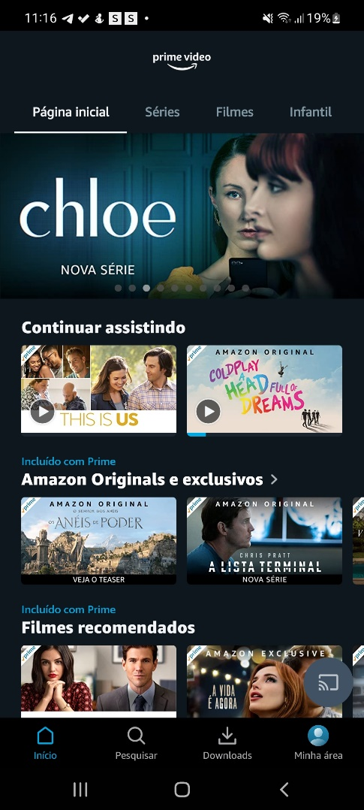  
Imagem 1: Design do Prime Video

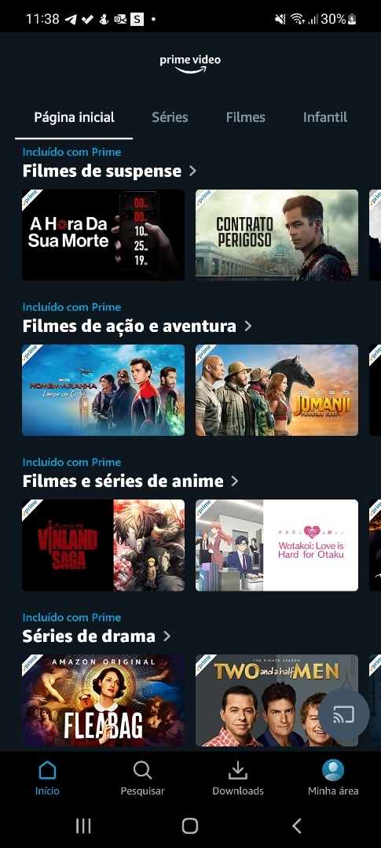

Imagem 2: Categorias

## Onde encontrar

O aplicativo é encontrado na Apple Store *(*<https://apps.apple.com/br/app/amazon-prime-video/id545519333>) e no Google Play (<https://play.google.com/store/apps/details?id=com.amazon.avod.thirdpartyclient&hl=pt_BR&gl=US>).

# CONCLUSÃO

Na realização desse trabalho pude observar o produto, no caso o aplicativo, de uma forma diferente de quando observo usando o aplicativo como lazer. Tive uma visão mais detalhada dele.

# REFERÊNCIAS BIBLIOGRÁFICAS